Nhóm 10

Thành viên

|  |  |  |  |  |
| --- | --- | --- | --- | --- |
| STT | Tên | Lớp | Nôi dung công việc | Ghi chú |
| 1 | Nguyễn Tuấn Tú | HTTT14 | - Phân tích thực thể …  - Thực hiện chức năng..  - Thực hiện công việc… |  |

# Khảo sát hệ thống

## Các mẫu biểu

Tập hợp các mẫu biểu (các bản in, vẽ, viết, …) của hệ thống

### Mẫu biểu về bảng điểm

Sau khi giáo viên thực hiện giảng dạy và chấm điểm

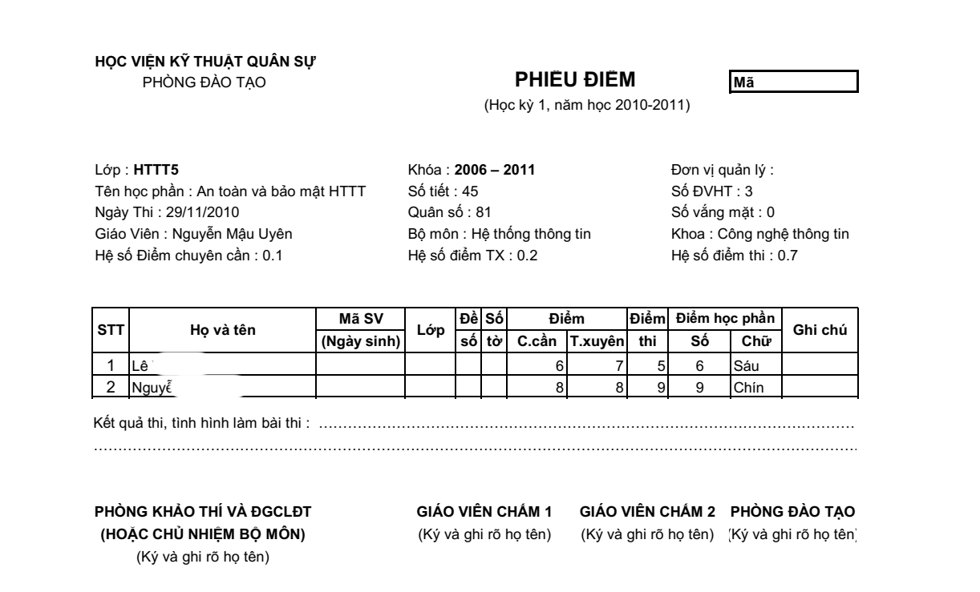

## Quy trình xử lý

Tập hợp các quy trình xử lý, thực hiện trong hệ thống

### Quy trình chấm điểm hướng dẫn

* Đề tài đủ điều kiện bảo vệ
* Giáo viên hướng dẫn chính tiến hành chấm điểm nộp về bộ phận quản lý đợt đề tài (bộ môn)

# Mô tả thực thể liên hệ

## Mô hình thực thể

1

n

Tham gia

Đề tài

Sinh viên

Có thể sử dụng Microsoft Visio hoặc các chương trình tương tự vẽ nhanh và đẹp hơn

## Chi tiết thực thể

### Mô hình thực thể cho sinh viên – SINH VIÊN

|  |  |  |  |  |
| --- | --- | --- | --- | --- |
| Thực thể: Sinh viên  Mô tả sinh viên | | | | |
| **STT** | **Thuộc tính** | **Giá trị** | **Khóa** | **Giải thích** |
| 1 | **mã** | Chuỗi | K | Mã sinh viên duy nhất với mỗi sinh viên |
| 2 | Tên | Chuỗi |  | Tên của sinh viên |
| 3 | Lớp | Chuỗi |  | Tên lớp quản lý sinh viên thuộc vào |
| 4 | Ngày sinh | Ngày tháng |  | Ngày sinh của sinh viên |

Trong đó cột khóa có các giá trị:

- K: Tham gia vào khóa chính

- M: Thuộc tính đa trị

- C: Thuộc tính phức hợp

### Mô hình thực thể cho đề tài – ĐỀ TÀI

|  |  |  |  |  |
| --- | --- | --- | --- | --- |
| Thực thể: Đề tài  Mô tả đề tài tốt nghiệp được giới thiệu và sinh viên thực hiện | | | | |
| **STT** | **Thuộc tính** | **Giá trị** | **Khóa** | **Giải thích** |
| 1 | **mã** | Chuỗi | K | Mã sinh viên duy nhất với mỗi sinh viên |
| 2 | Tên | Chuỗi |  | Tên của sinh viên |
| 3 | Lớp | Chuỗi |  | Tên lớp quản lý sinh viên thuộc vào |
| 4 | Ngày sinh | Ngày tháng |  | Ngày sinh của sinh viên |

# Chuẩn hóa thực thế

## Mô hình

## Các thực thể bị mới hoặc thay đổi

# Kết luận mô hình thực thể

## Mô hình

## Các thực thể

# Chuyển đổi về mô hình quan hệ

## Các bảng dữ liệu sau khi chuyển đổi

## Chuyển đổi theo chuẩn 1 NF

## Chuyển đổi theo chuẩn 2NF

## Chuyển đổi theo chuẩn 3NF

### Chuyển đổi theo chuẩn BCNF

# Mô hình về dữ liệu cuối cùng

## Mô hình liên kết dữ liệu

Mỗi nhóm có thể có nhiều hình và cả lớp có nhiều hình copy chung lại

### Mô hình mô tả phân quyền

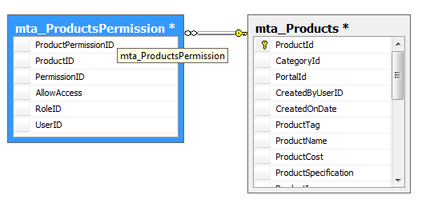

## Thiết kế bảng

Các bảng cuối cùng của nhóm và toàn bộ lớp thì copy của cá nhóm lại

### Chi tiết mô tả cá thuộc tính bảng student

|  |  |  |  |  |  |  |
| --- | --- | --- | --- | --- | --- | --- |
| **Tên bảng : student**  **Chi tiết thuộc tính sinh viên** | | | | | | |
| **STT** | **Tên trường** | **Kiểu** | **Khóa** | **Giải thích** | | |
| 1 | idstudent | varchar(10) | K | Mã duy nhất duy trì giữa các bảng | | |
| 2 | namestudent | nvarchar(50) |  | Tên sinh viên | | |
| 3 | dateofbirth | datetime |  | Ngày sinh của sinh viên | | |
| 4 | sex | bit |  | Giới tính sinh viên (0-nữ,1-nam) | | |
| 5 | email | nvarchar(50) |  | Địa chỉ email sinh viên | | |
| 6 | phone | varchar(50) |  | Số điện thoại sinh viên | | |
| 7 | folk | nvarchar(50) |  | Dân tộc | | |
| 8 | policybeneficiaries | nvarchar(50) |  | Chính sách hỗ trợ | | |
| 9 | idclass | varchar(10) |  | Sinh viên thuộc lớp quản lý nào | | |
| 10 | ideducationspecialize | varchar(10) |  | Mã chuyên ngành | | |
| 12 | ideducationtype | varchar(10) |  | Mã hình thức đào tạo | | |
| **Khóa ngoại** | | | | | | |
| **STT** | **Tên trường** | **Tên bảng** | **Trường** | | **Quan hệ** | Ghi chú |
| 1 | idclass | class | idclass | | n-1 | Thuộc lớp nào |
| 2 | ideducationspecialize | educationspecialize | ideducationspecialize | | n-1 | Thuộc chuyên ngành nào |
|  |  |  |  |  |  |  |

### Chi tiết mô tả các thuộc tính bảng graduationpedior – đợt tốt nghiệp

|  |  |  |  |  |
| --- | --- | --- | --- | --- |
| Tên bảng: graduationpedior  Chi tiết các thuộc tính bảng graduationpedior | | | | |
| **STT** | **Tên trường** | **Kiểu** | **Khóa** | **Giải thích** |
| 1 | idgraduationpedior | varchar(10) | K | Mã đợt tốt nghiệp |
| 2 | namedefendpedior | nvarchar(30) |  | Tên đợt tốt nghiệp |

### Chi tiết mô tả các thuộc tính bảng graduatestudent – sinhvien_dottotnghiep

|  |  |  |  |  |  |  |  |  |  |
| --- | --- | --- | --- | --- | --- | --- | --- | --- | --- |
| Tên bảng: studentpedior  Chi tiết các thuộc tính bảng studentpedior | | | | | | | | | |
| **STT** | **Tên trường** | | **Kiểu** | **Khóa** | | **Giải thích** | | | |
| 1 | idstudent | | varchar(10) | K | | mã sinh viên | | | |
| 2 | idgraduationpedior | | nvarchar(30) |  | | Đợt xet tn/năm(vd: D1/2017) | | | |
| 3 | result | | nvarchar(250) |  | | Kết quả | | | |
|  |  | |  |  | |  | | | |
| **Khóa ngoại** | | | | | | | | |
| STT | Tên trường | Tên bảng | | | Trường | | Q. Hệ | Ghi chú |
| 1 | idstudent | student | | | idstudent | | 1-n | Sinh viên nào |
| 2 | idgraduationpedior | graduationpedior | | | idgraduationpedior | | 1-n | Đợt tốt nghiệp nào |

### Chi tiết mô tả các thuộc tính bảng studentdegree

|  |  |  |  |  |  |  |  |  |  |
| --- | --- | --- | --- | --- | --- | --- | --- | --- | --- |
| Tên bảng: bangtotnghiep  Chi tiết các thuộc tính bảng bangtotnghiep | | | | | | | | | |
| **STT** | **Tên trường** | | **Kiểu** | | **Khóa** | **Giải thích** | | | |
| 1 | idstudentdegree | | varchar(10) | | K | Mã bằng tốt nghiệp | | | |
| 2 | idstudent | | varchar(10) | | FK | mã sinh viên | | | |
| 3 | regno | | int | |  | số vào sổ | | | |
| 4 | degreeclassification | | varchar(20) | |  | xếp loại( khá gỏi tb) | | | |
| 5 | yearofgraduation | | int | |  | năm tốt nghiệp | | | |
| **Khóa ngoại** | | | | | | | | |
| STT | Tên trường | Tên bảng | | Trường | | | Q. Hệ | Ghi chú |
| 1 | iddtudent | student | | idstudent | | | 1-n | bằng của sinh viên nào? |

# Mô tả chức năng hệ thống

## Nhóm chức năng 1

### Chức năng 1

Mô tả chức năng

Kịch bản chức năng thực hiện

Cần phải lấy dữ liệu và cập nhật dữ liệu ở bảng nào điều kiện nào?

# Thực hiện viết câu lệnh SQL

## Chức năng 1

### Thực hiện kịch bản 1

Nội dung thực hiện

# Thực hiện thiết kế giao diện

## Chức năng 1

Môt tả giao diện (chụp màn hình hoặc vẽ)

Mô tả các bước xử lý nhập dữ liệu hoặc thao tác

Mô tả tương tác dữ liệu